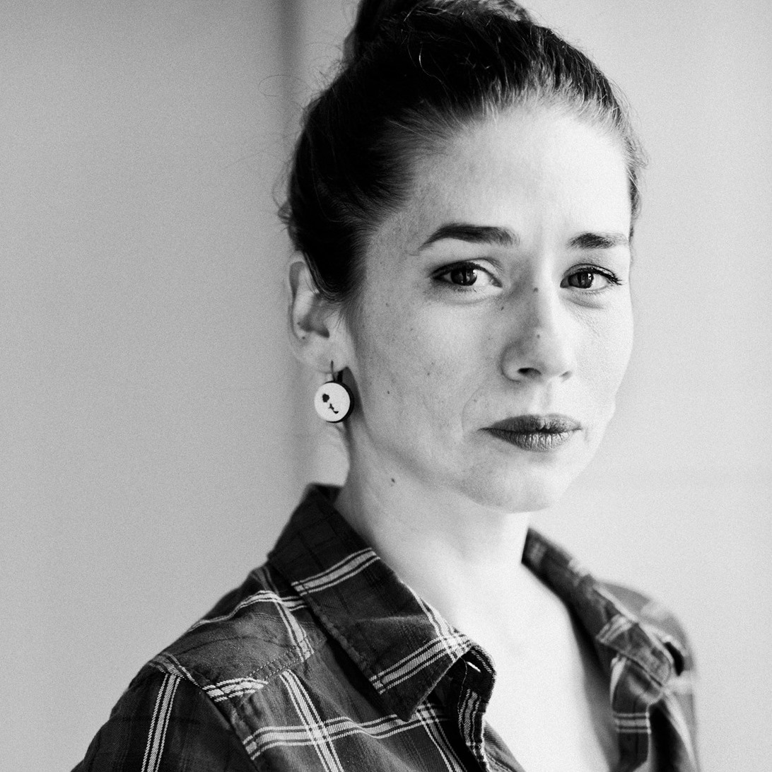

VANESSA ESPÍN
laliamosteatro@gmail.com
659037694

Dramaturga y directora, actriz, profesora de interpretación y ayudante de dirección.

Su trabajo como autora está vinculado a la creación de una visión integral y armónica del ser humano, tanto a nivel social como personal, y su trabajo como actriz se ramifica a través del coach, la docencia, y las ayudantías de dirección.

Es profesora de interpretación en el estudio para actores de Juan Codina. Colaboró como coach de interpretación en la serie Valeria y en las películas Nosotros, Zipi-Zape y La isla del capitán. También en el programa de televisión Factor x.

Como dramaturga le han concedido la ayuda de la CAM para la creación de textos teatrales 2019 para la escritura de la obra Un animal en mi almohada.

Ha publicado para la editorial fundamentos Teatro: Piezas breves.

Ha escrito las obras de teatro:

Un animal en mi almohada.
La mujer de tejero.
Nada es normal.
La memoria azul.
Un bolsa de hielo en un corazón vacío.
Retales(Cortometraje)

Ha dirigido Un animal en mi almohada programada en el Teatro del Barrio.(Febrero/Marzo del 2020.) Actualmente está en gira. Primer premio en XXIII Certamen Nacional de Teatro para Directoras de Escena Ciudad de Torrejón que organiza la ADE. Finalista en los premios MET de teatro.

Ha trabajado como ayudante de dirección de teatro con: Eva Mir en Héroes en diciembre, para el Centro Dramático Nacional. David Boceta En otro reino extraño, para la Compañía Nacional de Teatro Clásico. Con Marta Pazos en Siglo mío, bestia mía, para Voadora y el Centro Dramático Nacional. Verónica Forqué en Españolas, Franco ha muerto, para La Zona. Con Yayo Cáceres y Pepa Gamboa en Los empeños de una casa, para la Compañía Nacional de Teatro Clásico. Con Chiqui Carabante en Herederos del ocaso, Algún día todo esto será vuestro, y Probabilidades. Con Anna R. Costa en El presidente. Con Celia León en Las galas del difunto.

Ayudante de Will Keen en los talleres de interpretación que este imparte en Madrid.

Como Actriz, en teatro, ha trabajado en Las cosas que sé que son verdad dirigido por Julián Fuentes Reta, La valentía dirigido por Alfredo Sanzol con La Zona, Marca España dirigido por Alberto San Juan con compañía del Teatro del Barrio, Amor de mono dirigido por Manuel Martín Cuenca compañía El Mono Desnudo. Las siamesas del puerto dirigido por Celia León compañía Alén Teatro. Desveladas dirigido por David Lorente compañía Ladinamo. Matando horas dirigido por Elena Benito compañía Laboratorio. Historias para ser contadas y Sabina y las brujas Dirigido Javier Gudiña compañía Cambalache.

En Cine a trabajado en: Retales dirigido por Giovanni Marccelli. 16 Semanas dirigida por Carlota Coronado, (nominada a mejor actriz en el MALTA SHORT FILM FESTIVAL 2018.)
La Tama dirigida por Martín Costa. Días de cine dirigida por David Serrano. La habitación del niño dirigida por Alex de la Iglesia. El asombroso mundo de pocholo y Borja Mari dirigida por Juan Cavestany. Crimen ferpecto dirigida por Alex de la Iglesia. Horas de luz dirigida por Manolo Matji.
En Televisión a colaborado en series como: 14 de abril, La república. Hospital central. Manos a la obra. Abierto 24 horas

FORMACIÓN

Licenciada en Dirección de escena con especialidad en dramaturgia en la RESAD(2015/2020). Estudió Arte Dramático en la escuela Cuarta pared completando sus estudios con José Sanchís Sinisterra, Fernando Piernas, Augusto Fernández, Will Keen, Claudio Tolcachir, Manuel Martín Cuenca, Luis Gimeno, Mariano Barroso.

